国开电子学生证下载流程
（不需打印，下载至手机即可）

一、登录学习平台（http://one.ouchn.cn/），输入用户名和密码。

二、点击页面左端的“个人信息”—再点击“个人中心”。
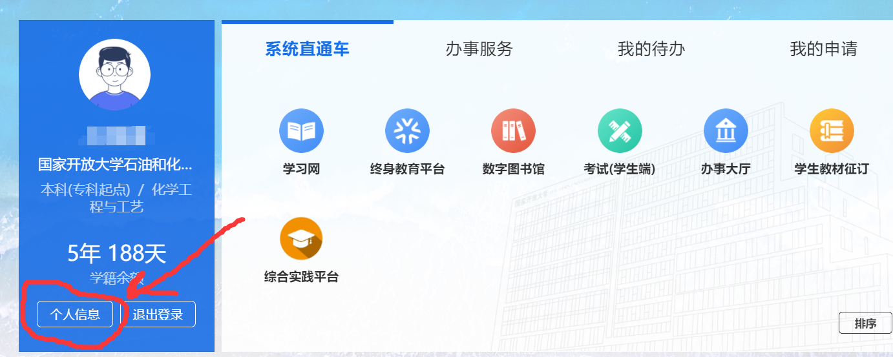

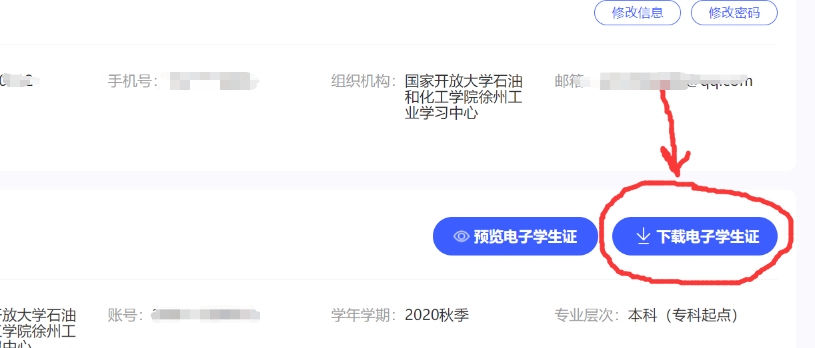

--------------------------------------------------------------------------------------------------
特别提醒
《电子学生证》只需下载至手机保存即可，不需打印，参加考试时连同身份证和准考证，出示给监考老师查验即可。

